Съгласно Правилник за удостояване с почетния знак на Министерството на външните работи, отличията, връчвани със заповед на министъра на външните работи, са следните:

- Почетен знак на Министерството на външните работи с две степени:

- Златен почетен знак на Министерството на външните работи:
Със златен почетен знак могат да бъдат удостоявани служители в дипломатическата служба, които имат двадесет и повече години непрекъсната и безукорна служба в системата на Министерството на външните работи и са навършили 60-годишна възраст, както и други български граждани, които имат изключителен принос за издигане на престижа на българската дипломатическа служба.

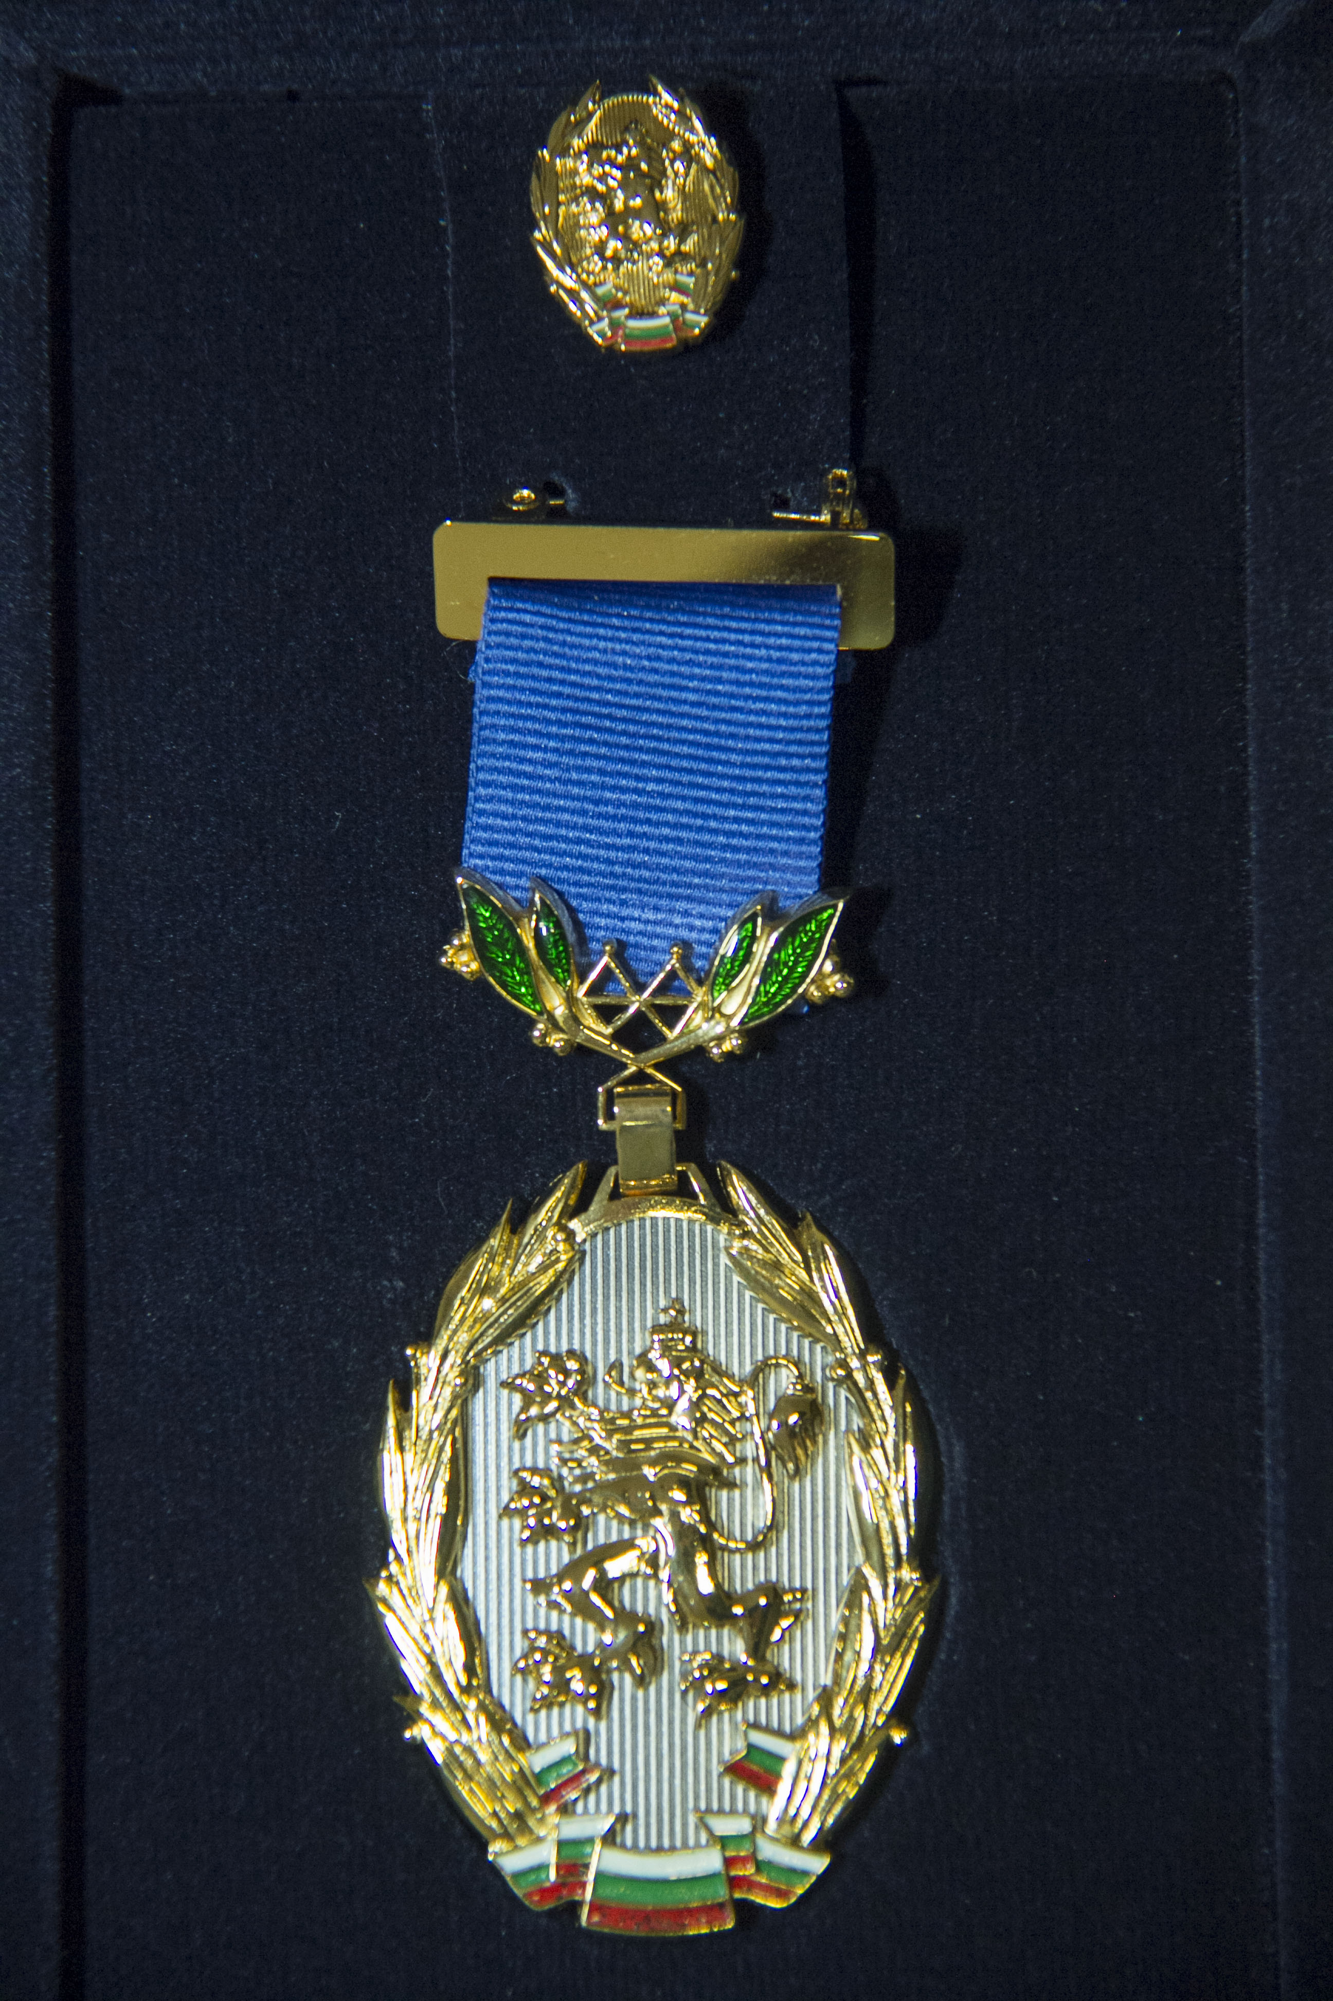

- Сребърен почетен знак на Министерството на външните работи:
Със сребърен почетен знак могат да бъдат удостоявани служители в дипломатическата служба, които имат над десет години непрекъсната и безукорна служба в системата на Министерството на външните работи и са навършили 50-годишна възраст, както и други български граждани, които имат значим принос за издигане на престижа на българската дипломатическа служба.
Почетният знак на МВнР е във формата на овален медальон с изправен български лъв върху щит с корона, с емайл, на носач с лента, с околовръстен надпис: РЕПУБЛИКА БЪЛГАРИЯ” отгоре и „МИНИСТЕРСТВО НА ВЪНШНИТЕ РАБОТИ” отдолу.
Лентата на носача е в тъмносин цвят със златен двустранен ръб на златния и със сребърен двустранен ръб за сребърния почетен знак.

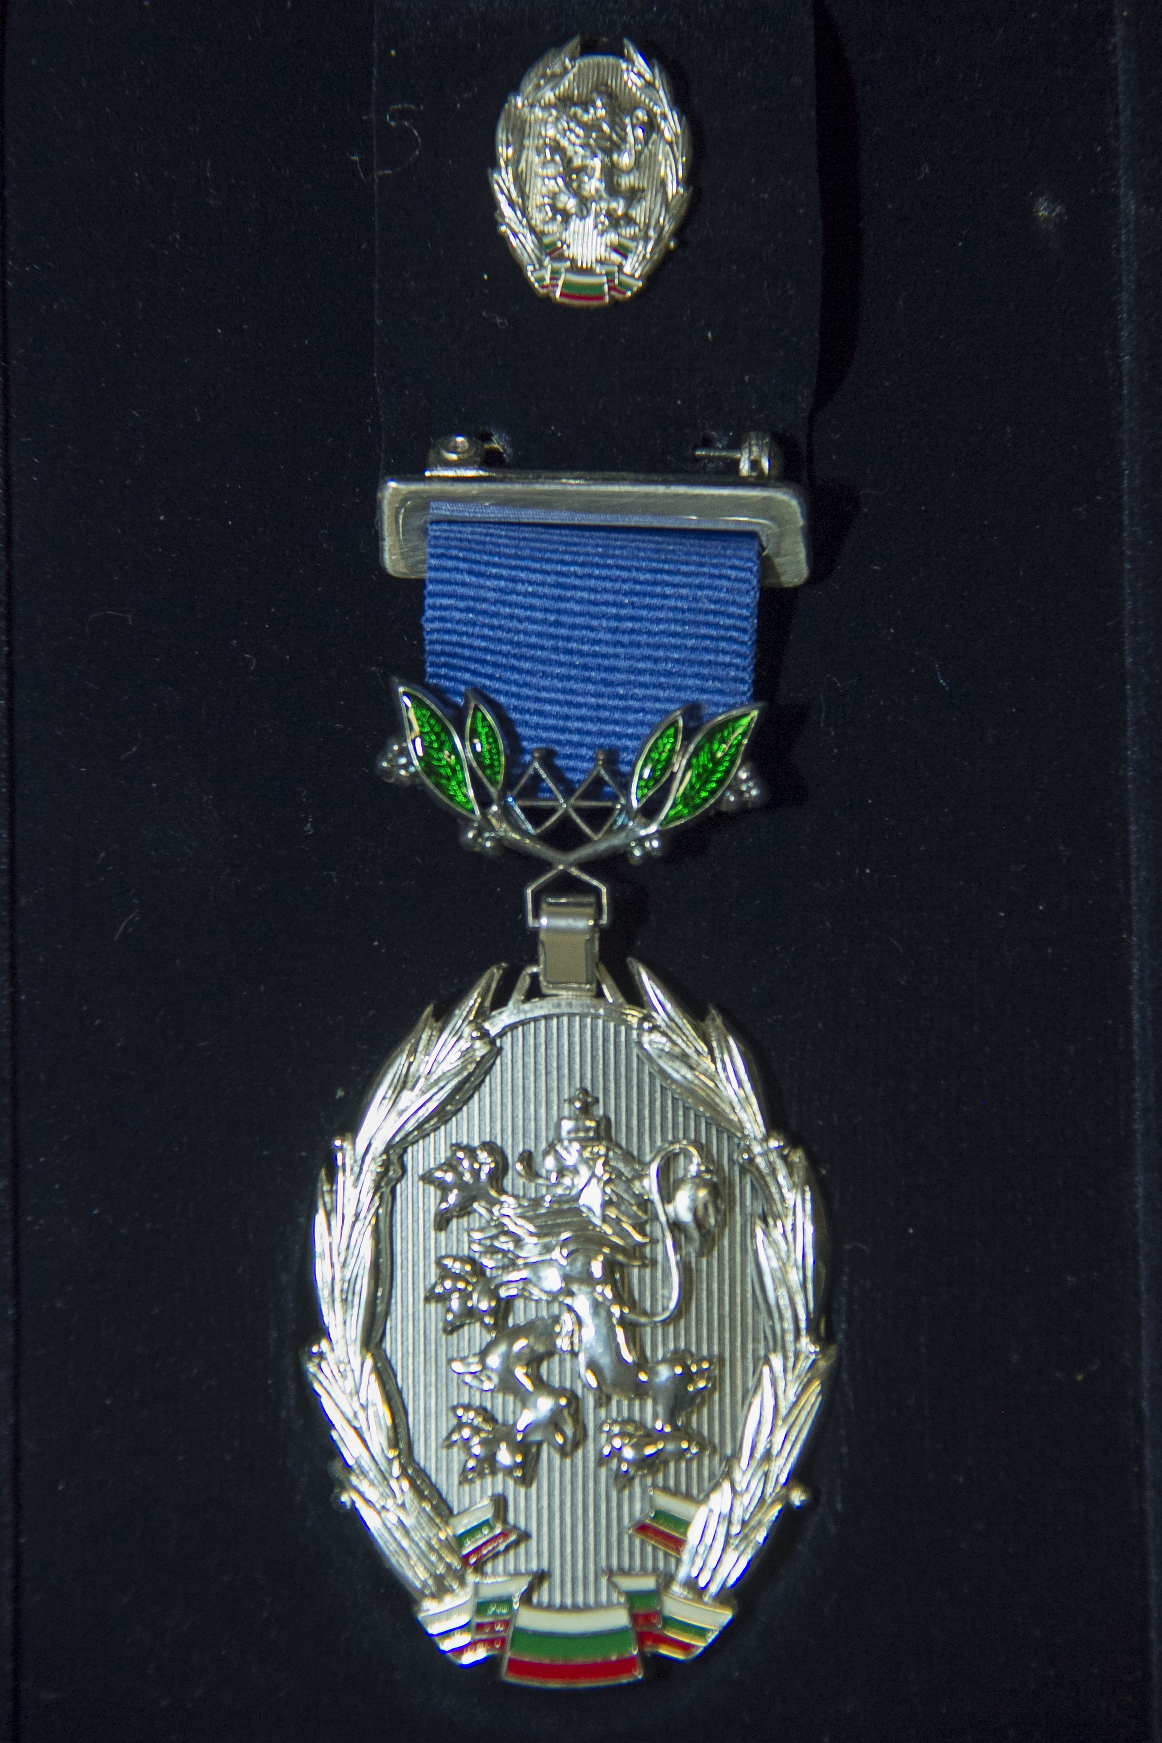

2. Почетен знак „Златна лаврова клонка” на Министерството на външните работи.
С почетен знак „Златна лаврова клонка” могат да бъдат удостоявани чуждестранни граждани и постоянно пребиваващи в чужбина български граждани, които имат изключителен принос за развитието и задълбочаването на двустранните отношения с определена държава или в областта на международното сътрудничество, както и за популяризирането зад граница на постиженията на българската духовност, наука, култура и икономика.
Почетен знак „Златна лаврова клонка” е във формата на златна лаврова клонка, с преплетен в нея национален трибагреник, с емайл, на носач с лента. Лентата на носача е в тъмносин цвят, със златен двустранен ръб.

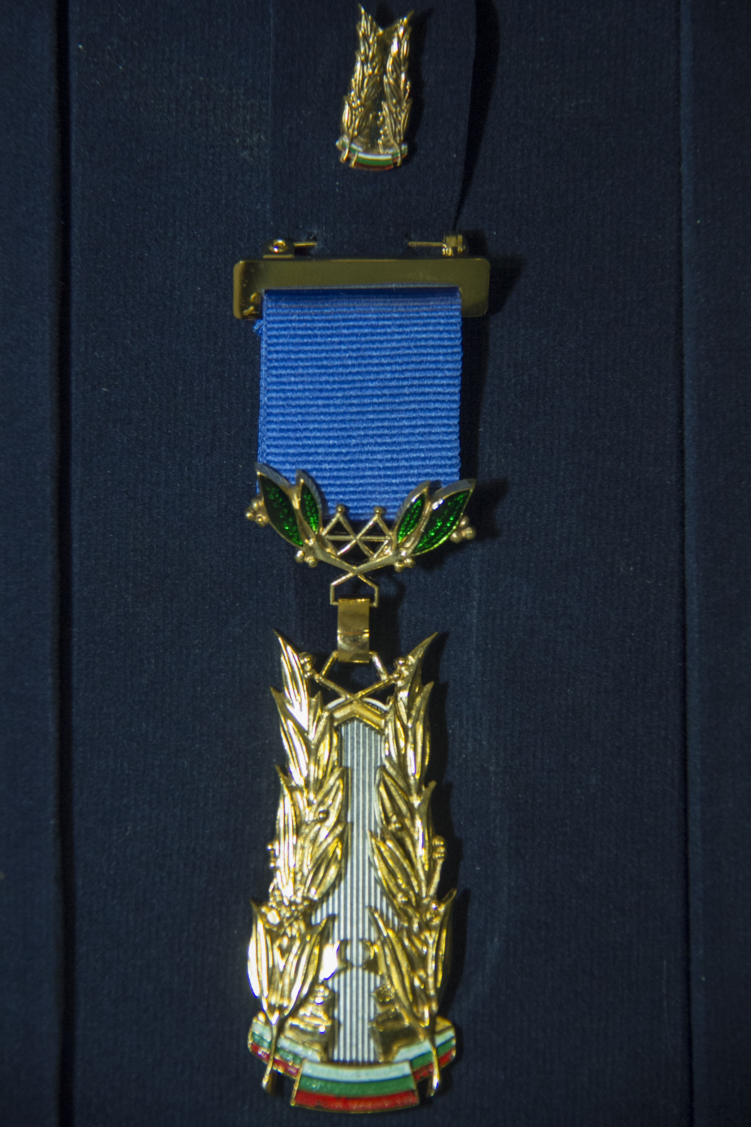

Гореизброените почетни знаци се придружават от грамота на български език, в която се изписва името и длъжността на удостоеното лице, формата и степента на почетния знак, основание за награждаването и дата. Грамотата е във формат А4, изписва се от калиграф и се подписва от постоянния секретар и министъра на външните работи на МВнР.
Примерна грамота за награждаване с почетен знак „Златна лаврова клонка“:

По преценка на ръководството на МВнР, с оглед заслугите на предложеното за награждаване лице, същото може да бъде наградено и с Почетна грамота на Министерството на външните работи.
С почетна грамота могат да бъдат награждавани български и чуждестранни граждани, които имат съществен принос при изпълнение на служебните задължения и за заслуги в областта на външната политика и международните отношения. Грамотата е във формат А3, изписва се от калиграф и се подписва от постоянния секретар и министъра на външните работи на МВнР.

